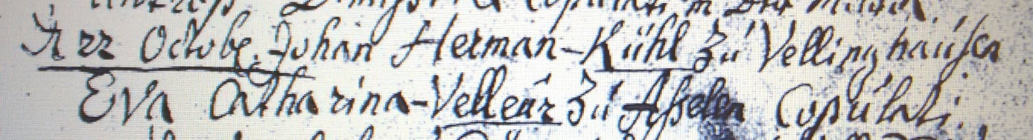

Kirchenbuch Aplerbeck 1724; ARCHION-Bild 218 in „Traungen1704 – 1783“
Abschrift:
„d. 22 October Johan Herman Kühl zu Vellinghausen Eva Catharina Vellen (?) zu Asseln copulati“.

